Elektrotehnički fakultet u Beogradu

SI3PSI Principi Softverskog Inženjerstva

Projekat Chess Clans

**Specifikacija scenarija upotrebe funkcionalnosti ćaskanja**

**Verzija 1.0**

**Istorija izmena**

|  |  |  |  |
| --- | --- | --- | --- |
| **Datum** | **Verzija** | **Kratak opis** | **Autor** |
| 13.3.2019. | 1.0 | inicijalna verzija | Svetozar Mićanović |
|  |  |  |  |
|  |  |  |  |
|  |  |  |  |

**Sadržaj**

1. Uvod 4

1.1 Rezime 4

1.2 Namena dokumenta i ciljne grupe 4

1.3 Reference 4

2. Scenario izmene profila 4

2.1 Kratak opis 4

2.2 Tok 4

*2.2.1* *Pregledanje profila* 4

*2.2.2* *Korisnik odlučuje da izmeni svoju profilnu fotografiju* 4

*2.2.3* *Korisnik odlučuje da promeni svoju lozinku* 4

*2.2.4* *Greške prilikom promene lozinke* 4

2.3 Posebni zahtevi 5

2.4 Preduslovi 5

2.5 Posledice 5

# Uvod

## Rezime

Definisanje scenarija upotrebe pri razmeni poruka(ćaskanju), sa primerima odgovarajućih html stranica.

## Namena dokumenta i ciljne grupe

Dokument će koristiti svi članovi projektnog tima u razvoju projekta i testiranju a može se koristiti i pri pisanju uputstva za upotrebu.

## Reference

1. Projektni zadatak
2. Uputstvo za pisanje specifikacije scenarija upotrebe funkcionalnosti
3. Guidelines – Use Case, Rational Unified Process 2000
4. Guidelines – Use Case Storyboard, Rational Unified Process 2000

# Scenario izmene profila

## Kratak opis

(Ovo je iz projektnog zadatka)

U toku partije će korisnici moći da razmenjuju poruke.

## Tok

*U ovom odeljku se opisuju glavni uspešni scenario (niz akcija) interakcije korisnika sa aplikacijom.*

*Takođe je moguće navesti i više alternativnih scenarija (na primer, kada dolazi do različitih vrsta grešaka). Jedan scenario mora imati jedinstveni tok, na svim mestima "grananja", tj. tačkama u scenariju gde postoji neki izbor, mora se izabrati jedna alternativa, a ostale po potrebi opisati u dodatnim scenarijima.*

### *Korisnik unosi tekst poruke u chatbox*

### *Korisnik pritiska send dugme*

1. Sistem prosledjuje poruku protivniku

### *Poruka se prikazuje protivniku*

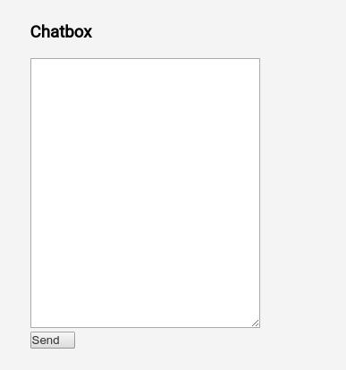

Izgled prozora za ćaskanje, prozor se nalaze sa leve strane tokom odigravanja partije.

## Posebni zahtevi

Nema. *Ovde se unose nefunkcionalni zahtevi (na primer, da datu funkciju treba uraditi u prvoj fazi izrade aplikacije, ili da je potrebno dati prioritet pri testiranju, ili drugi zahtevi vezani za sigurnost, performanse, višekorisnički rad i tome slično).*

## Preduslovi

Šta mora biti ispunjeno pre nego što korisnik može da izvrši opisani scenario aktivnosti.

Pre slanja poruke, korisnik mora biti prijavljen na sistem kao član zato što gosti nemaju pravo slanja poruka.

## Posledice

Nema. *Ovde se navode neke stvari koje će sigurno biti ispunjene na kraju svakog od navedenih scenarija, a koje imaju uticaj na druge funkcije sistema koje nisu pokrivene ovim dokumentom.*